Муниципальное образование  «Город Глазов» |  | «Глазкар»  муниципал кылдытэт

ПОСТАНОВЛЕНИЕ ГЛАВЫ ГОРОДА ГЛАЗОВА

_08.10.2018__ № ___2/26___

О проведении публичных слушаний по проекту постановления Администрации города Глазова «О предоставлении разрешения на отклонение от предельных параметров разрешенного строительства объекта капитального строительства на земельном участке, с кадастровым номером 18:28:000034:39 по адресу:
Удмуртская Республика, г. Глазов, ул. Калинина, д. 8»

Руководствуясь статьями 5.1, 40 Градостроительного кодекса Российской Федерации, статьей 28 Федерального закона от 06.10.2003 №131-ФЗ «Об общих принципах организации местного самоуправления в Российской Федерации», статьей 14 Устава муниципального образования «Город Глазов», утвержденного решением Городской Думы города Глазова от 30.06.2005 №461, Положением «Об организации и проведении общественных обсуждений, публичных слушаний по вопросам градостроительной деятельности в муниципальном образовании «Город Глазов», утвержденным Решением Глазовской городской Думы от 27.06.2018 №369,

П О С Т А Н О В Л Я Ю:

1. Назначить публичные слушания по проекту постановления Администрации города Глазова «О предоставлении разрешения на отклонение от предельных параметров разрешенного строительства объекта капитального строительства на земельном участке, с кадастровым номером 18:28:000034:39 по адресу: Удмуртская Республика, г. Глазов, ул. Калинина, д. 8».
2. Участниками публичных слушаний являются граждане, постоянно проживающие в пределах территориальной зоны Д1 (согласно приложению к настоящему постановлению), в границах которой расположен объект капитального строительства по адресу: Удмуртская Республика, г. Глазов, ул. Калинина, 8, в отношении которого подготовлен проект, правообладатели находящихся в границах этой территориальной зоны земельных участков и (или) расположенных на них объектов капитального строительства, граждане, постоянно проживающие в границах земельных участков, прилегающих к земельному участку, в отношении которого подготовлен данный проект, правообладатели таких земельных участков или расположенных на них объектов капитального строительства, правообладатели помещений, являющихся частью объекта капитального строительства, в отношении которого подготовлены данный проект.
3. Собрание участников публичных слушаний провести 16.10.2018 года в 16 часов 00 минут, в помещении, расположенном по адресу: Удмуртская Республика, г. Глазов, ул. Энгельса, д.18.
4. Назначить управление архитектуры и градостроительства Администрации города Глазова организатором публичных слушаний.
5. Установить, что участники публичных слушаний, прошедшие в соответствии с пунктом 37 Положения об организации и проведении публичных слушаний, общественных обсуждений по вопросам градостроительной деятельности в муниципальном образовании «Город Глазов», утвержденного решением Глазовской городской Думы от 27.06.2018 № 369 идентификацию, имеют право вносить предложения и замечания, касающиеся данного проекта в управление архитектуры и градостроительства Администрации города Глазова (г. Глазов, ул. Энгельса, д.18) с 09.10.2018 по 16.10.2018.
6. Проект постановления Администрации города Глазова «О предоставлении разрешения на отклонение от предельных параметров разрешенного строительства объекта капитального строительства на земельном участке, с кадастровым номером 18:28:000034:39 по адресу: Удмуртская Республика, г. Глазов, ул. Калинина, д. 8» и настоящее постановление подлежат официальному опубликованию.

Глава города Глазова О.Н. Бекмеметьев

Приложение
к постановлению Главы города Глазова
от 08.10.2018 №__2/26__

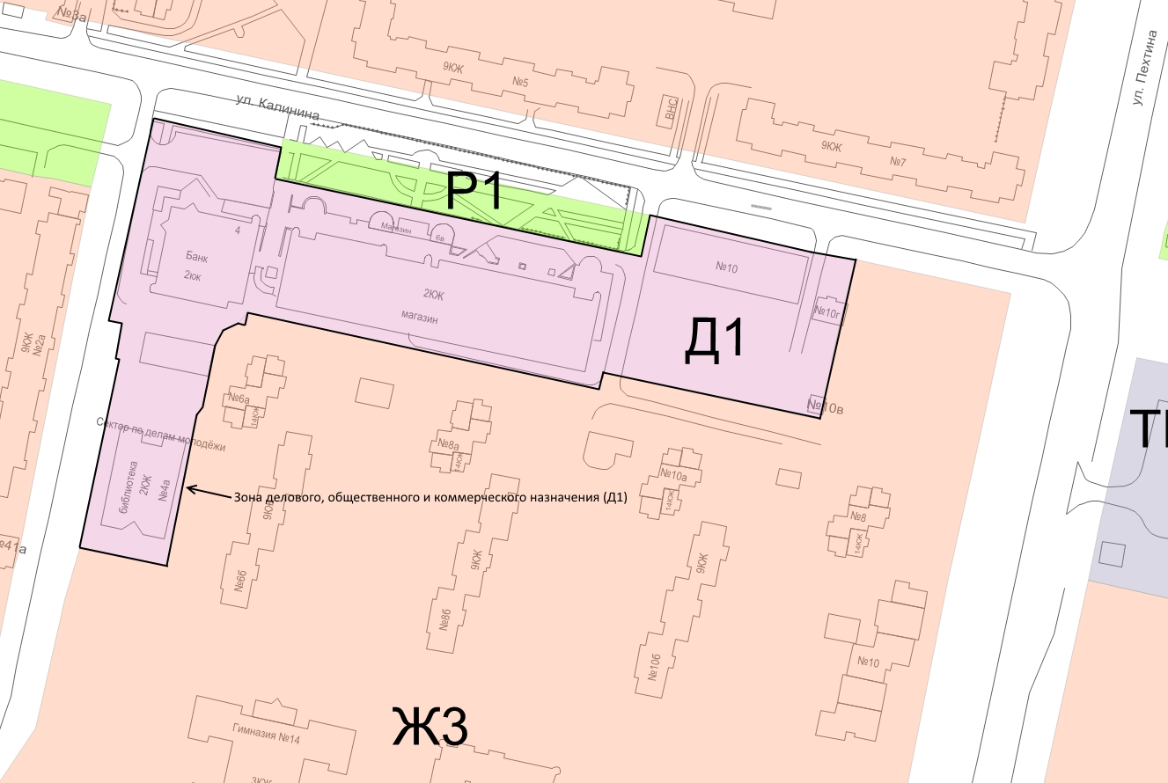

ПРОЕКТ

О предоставлении разрешения на отклонение от предельных параметров разрешенного строительства объекта капитального строительства на земельном участке, с кадастровым номером 18:28:000034:39 по адресу: Удмуртская Республика, г. Глазов, ул. Калинина, д. 8

На основании заявления Юнусбаевой Ольги Михайловны от 25.09.2018 вх. №02-19-0029, в соответствии со статьями 38, 40 Градостроительного кодекса Российской Федерации, постановлением Главы города Глазова «Об утверждении заключения о результатах публичных слушаний по проекту постановления Администрации города Глазова «О предоставлении разрешения на отклонение от предельных параметров разрешенного строительства объекта капитального строительства на земельном участке, с кадастровым номером 18:28:000034:39 по адресу: Удмуртская Республика, г. Глазов, ул. Калинина, д. 8», протоколом Комиссии по землепользованию и застройке города Глазова

П О С Т А Н О В Л Я Ю:

- Предоставить Юнусбаевой Ольге Михайловне разрешение на отклонение от предельных параметров разрешенного строительства объекта капитального строительства на земельном участке, с кадастровым номером 18:28:000034:39 по адресу: Удмуртская Республика, г. Глазов, ул. Калинина, 8, в части увеличения процента застройки земельного участка с 50% до 78,7%.
2. Настоящее постановление подлежит официальному опубликованию.
3. Контроль за исполнением настоящего постановления оставляю за собой.

Глава города Глазова О.Н. Бекмеметьев

